МУНИЦИПАЛЬНЫЙ КОНТРАКТ №
ИКЗ:

г. Волхов «___» апреля 2026г.
Муниципальное казенное учреждение "Транспортно-хозяйственная эксплуатационная служба" (сокращенное наименование – МКУ ТХЭС), именуемое в дальнейшем «Заказчик», в лице директора Малышева Олега Александровича, действующего на основании Устава, с одной стороны, и _________________, именуемое в дальнейшем «Подрядчик», в лице ______________, действующего на основании ________________, вместе и по отдельности именуемые в дальнейшем Стороны, на основании п. 4 ч. 1 ст. 93 Федерального закона «О контрактной системе в сфере закупок товаров, работ, услуг для обеспечения государственных и муниципальных нужд» от 05.04.2013 г. № 44-ФЗ, заключили настоящий договор (далее - контракт) о нижеследующем:
- Предмет контракта
  - Заказчик поручает, а Подрядчик принимает на себя обязательство по грейдированию автомобильных дорог вне границ населенных пунктов в границах Волховского муниципального района, на территории: МО Кисельнинское сельское поселение Волховского муниципального района Ленинградской области (далее – Объект), в соответствии с описанием объекта закупки (Приложение №1 к настоящему Контракту), определяющим объем, содержание работ и другие, предъявляемые к ним требования, а также условиями настоящего контракта, определяющими цену работ и сроки их выполнения.
  - Срок выполнения работ: По заявкам заказчика. Начало выполнения работ - с момента заключения муниципального контракта, окончание выполнения работ: не позднее 30 ноября 2026г.
  - Порядок выполнения работ: в течение одного календарного дня с момента поступления заявки от Заказчика.
2. Стоимость работ и порядок расчетов
2.1. Максимальное значение цены контракта ___ (__) рублей 00 копеек, в том числе НДС/НДС не облагается.
Подрядчик выполняет по заданию Заказчика следующие работы:
№ п/п | Наименование товара, услуги (работы) | Ед. изм. | Количество | Цена единицы (маш/час), рублей (определена по результатам проведения закупки)
 | Выполнение работ по грейдированию автомобильных дорог вне границ населенных пунктов в границах Волховского муниципального района, на территории: МО Кисельнинское сельское поселение Волховского муниципального района Ленинградской области | Маш/час | Не определено.
Сумма, подлежащая оплате, определяется по формуле:
Цк = (Ц1 * К1) где,
Цк - сумма, подлежащая оплате
Ц1 - цена за единицу
К1 – количество
Количество выполняемых работ не установлено. Работы выполняются по заявке Заказчика (п.1.3. Договора).
2.2. Цена контракта является твердой и определяется на весь срок исполнения контракта, за исключением случаев, установленных законом.
2.3. Цена Контракта включает в себя все расходы Подрядчика, связанные с исполнением Контракта, в том числе стоимость материалов, оборудования, применяемых при выполнении работ, расходы на их приобретение, стоимость горюче-смазочных материалов, их доставку, погрузку, разгрузку, транспортные расходы, уплату таможенных пошлин, оплату налогов, сборов и иных обязательных платежей в соответствии с законодательством Российской Федерации.
2.4. Оплата муниципальным заказчиком производится по факту выполнения работ по безналичному расчету путем перечисления денежных средств на расчетный счет Подрядчика на основании подписанных муниципальным заказчиком и Подрядчиком (или их уполномоченными представителями) акта о приемке выполненных работ по форме Приложения № 2 к настоящему контракту в течение 7 (семи) рабочих дней с даты подписания обеими Сторонами акта о приемке выполненных работ и предоставления Подрядчиком счета на оплату.
2.5. Расчеты между сторонами производятся в безналичном порядке путем перечисления денежных средств на расчетный счет Подрядчика. Моментом оплаты считается дата списания денежных средств с расчетного счета Заказчика.
2.6. Не допускать изменение существенных условий контракта при его исполнении, за исключением их изменения по соглашению сторон в случаях, когда такая возможность предусмотрена контрактом (п. 9.2 Контракта) в соответствии с Федеральным законом о контрактной системе.
2.7. Источником финансирования подлежащих выполнению работ по Контракту является: бюджет Волховского муниципального района Ленинградской области на 2026 год.
2.8. Авансирование работ Контрактом не предусмотрено.

3. Порядок сдачи и приемки работ
3.1. Приемка работ по настоящему контракту обеспечивается Заказчиком и производится в установленном контрактом порядке в соответствии с описанием объекта закупки.
3.2. Оплата осуществляется на основании выставленного счета, полученного от Подрядчика с предоставлением:
- акта о приемке выполненных работ, оформленный по форме Приложение № 2 к контракту;
- счета на оплату;
- журнала выполнения работ по содержанию автомобильных дорог на территории Волховского муниципального района (Приложение № 3 к контракту);
- фотофиксации объекта до выполнения работ
3.3. В течение 2 (двух) рабочих дней с момента предоставления подрядчиком документов, перечисленных в п. 3.2. заказчик осуществляет проверку результатов исполнения обязательств подрядчиком и представленных подрядчиком документов на предмет соответствия выполненных работ, их качества, объема требованиям, установленным контрактом, и направляет подрядчику подписанный со своей стороны акт сдачи-приемки работ либо подрядчику в те же сроки заказчиком направляется в письменной форме мотивированный отказ от подписания такого документа с указанием выявленных недостатков, необходимых доработок и сроков их устранения и требованием по своему выбору от Подрядчика:
- безвозмездного устранения недостатков в разумный срок;
- соразмерного уменьшения установленной цены контракта;
- возмещения своих расходов на устранение недостатков.
В этом случае акт подписывается сторонами после урегулирования разногласий по вопросу недостатков результата работ.
В ходе приемки работ заказчик имеет право запрашивать подрядчика о предоставлении разъяснений относительно результатов работ.
3.4. В случае мотивированного отказа заказчика в приемке работ подрядчик обязан произвести необходимые доработки, устранить недостатки в срок, установленный заказчиком, и за свой счет.
3.5. В соответствии с Федеральным законом о контрактной системе для проверки предоставленных подрядчиком результатов выполнения работ, предусмотренных контрактом, в части их соответствия условиям контракта заказчик проводит экспертизу своими силами или с привлечением экспертов или экспертных организаций на основании контрактов, заключенных в соответствии с законодательством Российской Федерации.
3.6. При проведении экспертизы заказчиком общий срок, указанный в п. 3.3 контракта, проверки результатов исполнения обязательств подрядчиком по контракту не продлевается на срок, потребовавшийся для проведения экспертизы.
3.7. Подрядчик обеспечивает передачу результатов работ для проведения экспертизы.
3.8. Результаты работ принимаются заказчиком только при условии наличия положительного экспертного заключения на указанную отчетную документацию и выполненных работ.
3.9. Подписанный заказчиком и подрядчиком акт о приемке выполненных работ и предъявленный подрядчиком счет на оплату являются основанием для оплаты заказчиком выполненных подрядчиком работ.
3.10. Устранение Подрядчиком в установленные сроки выявленных Заказчиком недостатков не освобождает его от уплаты штрафных санкций, предусмотренных настоящим Контрактом.
3.11. Заказчик вправе отказаться от приемки выполненных работ в случае обнаружения недостатков, которые могут повлечь за собой невозможность ввода выполненных работ в эксплуатацию и не могут быть устранены Подрядчиком или Заказчиком.
3.13. Заказчик, принявший работы без проверки, не лишается права ссылаться на недостатки работ, которые могли быть установлены при приемке.

4. Права и обязанности сторон
4.1. Подрядчик обязан:
4.1.1. Принять на себя обязательства выполнить работы на Объекте в сроки, предусмотренные контрактом.
Обеспечить выполнение работ на Объекте в соответствии с описанием объекта закупки (Приложение № 1 к настоящему Контракту).
4.1.2. Исполнять, полученные в ходе исполнения обязательств по контракту указания Заказчика, в том числе в срок, установленный заказчиком, безвозмездно устранять обнаруженные им недостатки в выполненных работах.
4.1.3. Передать надлежащим образом оформленные отчетные и финансовые документы в порядке и срок, установленные контрактом.
4.1.4. Представить по запросу Заказчика в сроки, указанные в таком запросе, информацию о ходе исполнения обязательств по контракту.
4.1.5. Подрядчик несет ответственность за соблюдения персоналом Подрядчика правил охраны труда, технике безопасности и пожарной безопасности.
4.1.6. Незамедлительно в письменном виде предупредить Заказчика при обнаружении не зависящих от Подрядчика обстоятельств, которые создают невозможность завершения работ в установленный в п. 1.2 контракта срок.
4.1.7. Обеспечивать сохранность товаров (материалов, изделий) и оборудования, находящихся вблизи выполняемых работ в период выполнения работ, а также в период устранения недостатков в выполненной работе.
4.1.8. Обеспечивать Заказчику или иному уполномоченному Заказчиком лицу возможность контроля за ходом выполнения работ, качеством их выполнения, в том числе беспрепятственно допускать представителей Заказчика к любому конструктивному элементу выполняемых работ, беспрепятственный допуск к объекту.
4.1.9. В случае выявления Заказчиком в процессе проверки качества выполнения работ, контроля за порядком и сроками выполнения работ недостатков их выполнения Подрядчик обязан их устранить своими силами и за счет собственных средств в порядке и сроки, установленные контрактом.
4.1.10. При использовании иностранной рабочей силы Подрядчик обязан руководствоваться действующим законодательством РФ.
4.1.11. В процессе исполнения Контракта Подрядчик несет полную материальную ответственность за возможный ущерб третьим лицам, возмещает ущерб за свой счет.
4.1.12. Исполнять иные обязательства, предусмотренные действующим законодательством и Контрактом.
4.1.13. Вести учет выполнения работ по грейдированию путем оформления журнала выполнения работ по содержанию автомобильных дорог на территории Волховского муниципального района, числящихся в реестре муниципальной собственности Волховского муниципального района Ленинградской области, по форме Приложения № 3 к контракту.
4.2 Подрядчик вправе:
4.2.1. Требовать подписания документов об исполнении им обязательств по Контракту от Заказчика.
4.2.2. Требовать оплаты по Контракту в случае надлежащего исполнения своих обязательств по Контракту.
4.2.3. Для выполнения своих обязательств по контракту Подрядчик вправе привлекать третьих лиц (субподрядчиков/ соисполнителей). При этом Подрядчик обязан соблюдать требования миграционного и трудового законодательства Российской Федерации, в том числе не привлекать и не допускать привлечения иностранных рабочих без соответствующей регистрации и без разрешения на привлечение иностранной рабочей силы, когда такие обязанности установлены действующим законодательством РФ.
4.3. Заказчик вправе:
4.3.1. Требовать надлежащего исполнения обязательств в соответствии с Контрактом.
4.3.2. Требовать представления надлежащим образом оформленных отчетных и финансовых документов, подтверждающих исполнение обязательств в соответствии с Контрактом.
4.3.3. Запрашивать информацию о ходе и состоянии исполнения обязательств по Контракту.
4.3.4. Отказаться от принятия и оплаты работ, не соответствующих требованиям Контракта.
4.3.5. Потребовать возврата уплаченных сумм, в случае оплаты работ, не соответствующих требованиям Контракта, до устранения выявленных недостатков, а также выплаты неустойки.
4.3.6. В случае выполнения работ, ненадлежащего качества Заказчик вправе отказаться от принятия работ и потребовать безвозмездного устранения недостатков в срок, установленный Заказчиком.
4.3.7. Осуществлять проверку качества выполнения работ, контроль за порядком и сроками выполнения работ, не вмешиваясь в оперативно-хозяйственную деятельность подрядчика.
4.3.8. Запрашивать у Подрядчика на проверку журнал выполнения работ по содержанию автомобильных дорог на территории Волховского муниципального района.
4.4. Заказчик обязан:
4.4.1. Оплачивать результаты выполненных по контракту работ в срок и в размерах, установленных контрактом.
4.4.2. Принять выполненные работы в порядке и сроки, предусмотренные контрактом. При обнаружении в ходе выполнения работ отступлений от условий контракта, которые могут ухудшить качество работ, или иных недостатков, незамедлительно заявить об этом Подрядчику в письменной форме, назначив срок их устранения.
4.4.3. Оплатить выполненные Подрядчиком работы на условиях контракта.

5. Ответственность сторон.
5.1. Стороны несут ответственность друг перед другом за неисполнение или ненадлежащее исполнение принятых по настоящему Контракту на себя обязательств в соответствии с действующим законодательством Российской Федерации.
5.2. За каждый факт неисполнения или ненадлежащего исполнения Подрядчиком обязательств, предусмотренных контрактом, за исключением просрочки исполнения обязательств (в том числе гарантийного обязательства), предусмотренных контрактом, размер штрафа устанавливается в следующем порядке:
а) 10 процентов цены контракта (этапа) в случае, если цена контракта (этапа) не превышает 3 млн. рублей;
5.3. За каждый факт неисполнения или ненадлежащего исполнения подрядчиком обязательства, предусмотренного контрактом, которое не имеет стоимостного выражения, размер штрафа устанавливается (при наличии в контракте таких обязательств) в следующем порядке:
а) 1000 рублей, если цена контракта не превышает 3 млн. рублей;
5.4. За каждый факт неисполнения Заказчиком обязательств, предусмотренных контрактом, за исключением просрочки исполнения обязательств, предусмотренных контрактом, размер штрафа устанавливается в следующем порядке:
а) 1000 рублей, если цена контракта не превышает 3 млн. рублей (включительно);
5.5. В случае если законодательством Российской Федерации установлен иной порядок начисления штрафа, чем порядок, предусмотренный настоящим Контрактом, размер такого штрафа и порядок его начисления устанавливается в соответствии с законодательством Российской Федерации.
5.6. Пеня начисляется за каждый день просрочки исполнения Подрядчиком обязательства, предусмотренного Контрактом, начиная со дня, следующего после дня истечения установленного контрактом срока исполнения обязательства, и устанавливается контрактом в размере одной трехсотой действующей на дату уплаты пени ключевой ставки Центрального банка Российской Федерации от цены Контракта (отдельного этапа исполнения Контракта), уменьшенной на сумму, пропорциональную объему обязательств, предусмотренных Контрактом (соответствующим отдельным этапом исполнения Контракта) и фактически исполненных поставщиком (подрядчиком, исполнителем), за исключением случаев, если законодательством Российской Федерации установлен иной порядок начисления пени.
5.7. В случае просрочки исполнения Заказчиком обязательств, предусмотренных контрактом, подрядчик вправе потребовать уплаты пеней. Пеня начисляется за каждый день просрочки исполнения обязательства, предусмотренного контрактом, начиная со дня, следующего после дня истечения установленного контрактом срока исполнения обязательства. Такая пеня устанавливается контрактом в размере одной трехсотой действующей на дату уплаты пеней ключевой ставки Центрального банка Российской Федерации от не уплаченной в срок суммы.
5.8. Общая сумма начисленных штрафов за неисполнение или ненадлежащее исполнение подрядчиком обязательств, предусмотренных контрактом, не может превышать цену контракта.
5.9. Общая сумма начисленных штрафов за ненадлежащее исполнение заказчиком обязательств, предусмотренных контрактом, не может превышать цену контракта.
5.10. Сторона освобождается от уплаты неустойки (штрафа, пени), если докажет, что неисполнение или ненадлежащее исполнение обязательства, предусмотренного контрактом, произошло вследствие непреодолимой силы или по вине другой стороны.
5.11. В случае просрочки и/или ненадлежащего исполнения подрядчиком обязательств, предусмотренных настоящим Контрактом, Заказчик вправе произвести оплату по Контракту за вычетом соответствующего размера неустойки (штрафа, пени).

6. Прочие условия
6.1. Все споры или разногласия, возникающие между Сторонами по настоящему муниципальному контракту или в связи с ним, в том числе касающиеся его исполнения, нарушения, прекращения или недействительности разрешаются путем переговоров и обмена письмами.
Срок рассмотрения претензии - 10 календарных дней с момента получения претензии.
6.2. В случае невозможности разрешения разногласий путем переговоров и обмена письмами, они подлежат рассмотрению в Арбитражном суде г. Санкт-Петербурга и Ленинградской области.
6.3. Стороны договорились, что в процессе исполнения условий настоящего Контракта будут осуществлять постоянную связь посредством обмена корреспонденцией, которая может направляться с использованием средств:
а) факсимильной связи с обязательным подтверждением получения в тот же день путем возврата копии запроса с пометкой «получено» и указанием даты получения и подписью лица, принявшего запрос (подписи уполномоченных представителей сторон в такой переписке имеют силу собственноручных);
б) по электронной почте с обязательным подтверждением получения в тот же день путем ответа на электронное сообщение (с приложением копии запроса) с пометкой «получено» и указанием даты получения. Автоматическое уведомление программными средствами о получении электронного сообщения по электронной почте, полученное любой из Сторон, считается аналогом такого подтверждения;
в) путем передачи нарочно уведомления одной Стороной другой, либо путем отправки уведомления заказным письмом, с объявленной ценностью с описью вложения, по адресу указанному в настоящем Контракте.
6.4. Сообщения направляются по следующим телефонам и электронным адресам:
а) в адрес Заказчика по тел./факсу 8(81363) 78-771 и/или по адресу электронной почты mku_thes@mail.ru;
б) в адрес Подрядчика по тел./факсу Телефон:__ и/или по адресу электронной почты __
Все уведомления и сообщения, отправленные Сторонами друг другу по вышеуказанным адресам электронной почты и/или по телефонным номерам, признаются Сторонами официальной перепиской в рамках настоящего Контракта.
6.5. Датой передачи соответствующего сообщения считается день отправления факсимильного сообщения или сообщения электронной почты.
6.6. Ответственность за получение сообщений и уведомлений вышеуказанным способом лежит на получающей Стороне. Сторона, направившая сообщение, не несет ответственности за задержку доставки сообщения, если такая задержка явилась результатом неисправности систем связи, действия/бездействия провайдеров или действия непреодолимой силы.
6.7. По всем иным вопросам, не урегулированным в настоящем Контракте, Стороны будут руководствоваться нормами действующего законодательства РФ.

7. Обстоятельства непреодолимой силы
7.1. Стороны освобождаются от ответственности за частичное или неполное исполнение своих обязательств по Контракту, если оно явилось следствием возникновения обстоятельств непреодолимой силы, возникших после заключения Контракта в результате событий чрезвычайного характера, которые стороны не могли ни предвидеть, ни предотвратить разумными мерами.
К обстоятельствам непреодолимой силы относятся события, на которые стороны не могут оказать влияния и за возникновения которых не несут ответственности. Таковыми являются: землетрясения, пожары, наводнения, забастовки, изменения действующего законодательства, влияющие на исполнение обязательств по Контракту, другие чрезвычайные обстоятельства.
7.2. В случае наступления обстоятельств, указанных в п. 7.1 Контракта, сторона, которая не в состоянии исполнить обязательства, взятые на себя по Контракту, должна в трехдневный срок сообщить об этих обстоятельствах другой стороне в письменной форме.

8. Срок действия контракта, его изменение и условия его расторжения
8.1. Настоящий Контракт вступает в силу с момента его подписания обеими Сторонами.
Окончание срока действия Контракта не влечет прекращение обязательств Сторон по нему до окончания их исполнения обеими Сторонами, не освобождает Стороны от ответственности за неисполнение или ненадлежащее исполнение обязательств Сторонами по настоящему Контракту, если таковые имели место при его исполнении. Истечение срока действия Контракта: 31 декабря 2026 года.
8.2. Изменения существенных условий контракта при его исполнении не допускается, за исключением их изменения по соглашению сторон в случаях, предусмотренных часть 1 статьи 95 Закона о контрактной системе.
8.3. Расторжение контракта допускается по соглашению сторон, по решению суда, в случае одностороннего отказа стороны контракта от исполнения контракта в соответствии с законодательством Российской Федерации.
Порядок принятия сторонами решения об одностороннем отказе от исполнения контракта определяется сторонами самостоятельно с учетом положений Федерального закона о контрактной системе.

9. Приложения к контракту
Приложение № 1 - Описание объекта закупки;
Приложение № 2 - Форма акта о приемке выполненных работ;
Приложение № 3 - Форма журнала выполнения работ по содержанию автомобильных дорог на территории Волховского муниципального района.

10. Юридические адреса и реквизиты сторон
Заказчик:  Муниципальное казенное учреждение «Транспортно-хозяйственная эксплуатационная служба»  Адрес местонахождения:187406, Ленинградская область, г. Волхов, ул. Пирогова, д. 4.  ИНН 4702012290/КПП 470201001  ОГРН 1084702000690  Наименование банка: ОКЦ № 1 Северо-Западного ГУ Банка России //УФК по Ленинградской области, г. Санкт-Петербург  Счет получателя: 03231643416090004500  Счет банка получателя: 40102810745370000098  БИК: 044030098  Адрес электронной почты: mku_thes@mail.ru  Телефон: +7 (813-63)- 78442, 78-771 | Подрядчик:

11. Подписи сторон
Заказчик:  Директор МКУ ТХЭС  _________________ /Малышев О.А./  Электронная подпись | Подрядчик:  _________________ /  Электронная подпись

Приложение № 1

к Договору №

от «___» апреля 2026 г.

ОПИСАНИЕ ОБЪЕКТА ЗАКУПКИ

На выполнение работ по грейдированию автомобильных дорог вне границ населенных пунктов в границах Волховского муниципального района, на территории: МО Кисельнинское сельское поселение Волховского муниципального района Ленинградской области
- Общие положения
  - Настоящее описание объекта закупки определяет перечень, объем и порядок выполнения работ по грейдированию автомобильных дорог вне границ населенных пунктов в границах Волховского муниципального района, на территории: МО Кисельнинское сельское поселение Волховского муниципального района Ленинградской области.
  - Место выполнения работ: автомобильные дороги вне границ населенных пунктов в границах Волховского муниципального района, на территории: МО Кисельнинское сельское поселение Волховского муниципального района Ленинградской области.
  - Срок исполнения заявки: в течение одного календарного дня с момента поступления заявки от Заказчика.
  - В цену включены все расходы Подрядчика, связанные с исполнением Контракта, в том числе стоимость материалов, оборудования, применяемых при выполнении работ, расходы на их приобретение, стоимость горюче-смазочных материалов, их доставку, погрузку, разгрузку, транспортные расходы, уплату таможенных пошлин, оплату налогов, сборов и иных обязательных платежей в соответствии с законодательством Российской Федерации.
- Общая протяженность дорог: 11963 м
- Факт выполнения работ подтверждается Подрядчиком путем предоставления документа о приемке: Актов о результатах выполненных работ (по форме приложение №2 к Муниципальному контракту) с приложением фотофиксации выполненных работ по каждой дороге, журнал выполнения работ на выполнения работ по содержанию дорог по форме приложение №3 к Муниципальному контракту), счета и счет-фактуры. Е
- Выполнение работ по грейдированию автомобильных дорог вне границ населенных пунктов в границах Волховского муниципального района, на территории: МО Кисельнинское сельское поселение Волховского муниципального района Ленинградской области должны выполняться качественно и согласно описанию объекта закупки.
- Порядок выполнения и сдачи-приемки работ:
  - Выполнение работ должно осуществляться в соответствии с требованиями к эксплуатационному состоянию, допустимому по условиям обеспечения безопасности дорожного движения. При выполнении работ необходимо соблюдать требования, установленные ГОСТ Р 50597-2017 «Дороги автомобильные и улицы. Требования к эксплуатационному состоянию, допустимому по условиям обеспечения безопасности дорожного движения. Методы контроля (утв. Приказом Росстандарта от 26.09.2017 N 1245-ст)», СНиП и другими действующими нормативными документами.
  - Подрядчик обеспечивает безопасность движения транспортных средств, выполнение необходимых мероприятий по технике безопасности, охране окружающей среды, объектов собственности.
  - Окончание работ оформляется актом о приемке выполненных работ, оформленного по форме Приложение №3 к контракту, с приложением фотофиксации выполненных работ по каждой дороге.
  - В случае обнаружения дефектов и недостатков при приемке работ, Заказчик поручает Подрядчику в течение 24 часов устранить дефекты и недостатки, указанные в акте контрольной проверки.
  - Выполнение работ должно производиться по мере необходимости согласно заявке Заказчика: в рабочие, выходные и праздничные дни.
Приложения к Описанию объекта закупки:
- Перечень автомобильных дорог Волховского муниципального района, подлежащих грейдированию на территории: МО Кисельнинское сельское поселение Волховского муниципального района Ленинградской области.
- Схемы расположения автомобильных дорог Волховского муниципального района, подлежащих грейдированию на территории: МО Кисельниское сельское поселение и Волховского муниципального района Ленинградской области.

Заказчик:  Директор МКУ ТХЭС  _________________ /Малышев О.А./  Электронная подпись | Подрядчик:  _________________ /  Электронная подпись

Приложение № 1 к Описанию объекта закупки

к Договору №
от «____» апреля 2026г.

Перечень автомобильных дорог Волховского муниципального района, подлежащих грейдированию на территории:
МО Кисельнинское сельское поселение Волховского муниципального района Ленинградской области.
№п/п |  | Наименование дороги |  | Протяженность/м | Площадь м2
Кисельнинское СП
 | Волховский район, Кисельнинское сельское поселение, у д. Кути |  | 1058,00 |  | 6348 | От автодороги 47:10:0125001:70 |  | До полигона ТБО
 | Волховский район, подъезд к дер. Пурово |  | 208,00 |  | 770 | Трасса Кола |  | До границ населенного пункта д. Пурово
 | Волховский район, д. Глотово - д. Пали |  | 221,00 |  | 884 | От границ населенного пункта Голтово |  | До границ населенного пункта Пали
 | Волховский район, Лужа-Чаплино-Кипуя-Новая (3 участка) |  | 5323,00 |  | 21292 | 3 участка |  | 3 участка
 | Волховский район, подъезд к дер. Пали |  | 3243,00 |  | 12972 | От а/д 47:10:0000000:23588 |  | До границ населенного пункта д. Пали
 | Волховский район, подъезд к СНТ "Пупышево" |  | 450,00 |  | 2751 | От з/у 47:10:0121001:20 |  | До границ СНТ Березка
 | от железнодорожной платформы «Пупышево» до СНТ «Лесное», |  | 1460,00 |  | 6926 | от границ земельных участков СНТ «Лесное» |  | до ж/д платформа «Пупышево»,

Заказчик:  Директор МКУ ТХЭС  _________________ /Малышев О.А./  Электронная подпись | Подрядчик:  _________________ /  Электронная подпись

Приложение № 2 к Описанию объекта закупки
Схемы расположения автомобильных дорог Волховского муниципального района, подлежащих грейдированию на территории:
МО Кисельниское сельское поселение и Волховского муниципального района Ленинградской области.
- Волховский район, Кисельнинское сельское поселение, у д. Кути
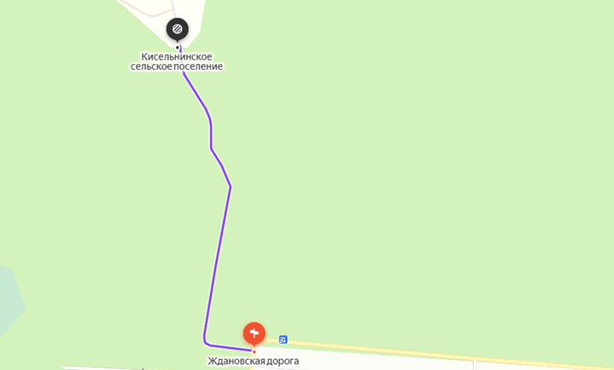

- Волховский район, подъезд к дер. Пурово
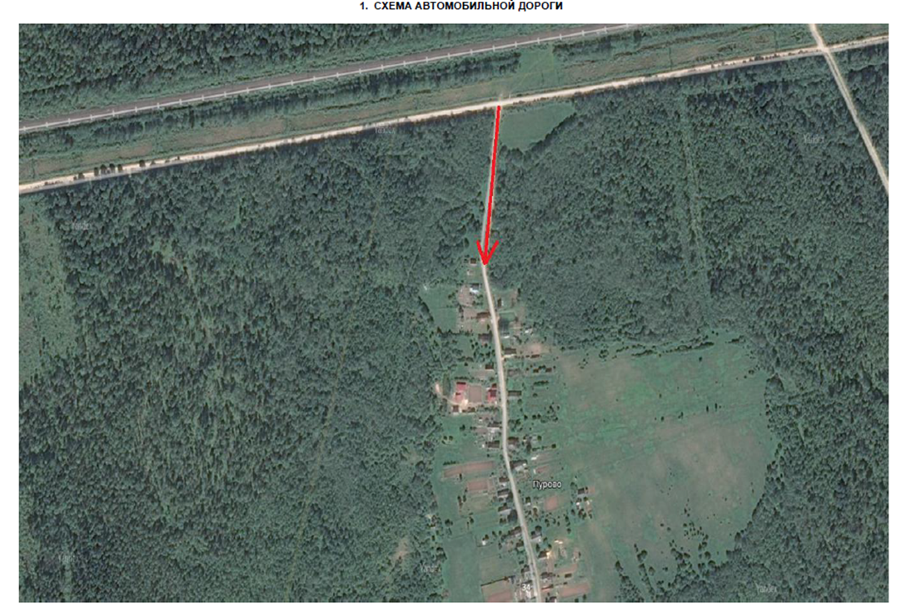

- Волховский район, д. Голтово - д. Пали
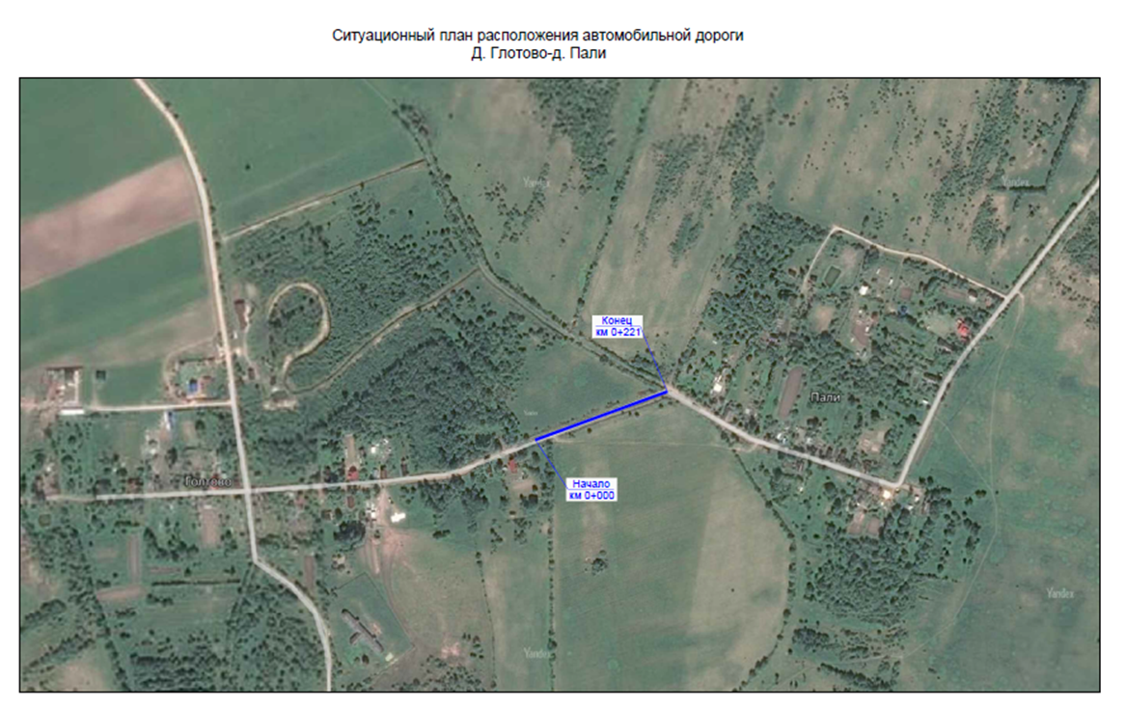
- Волховский район, Лужа-Чаплино-Кипуя-Новая (3 участка)
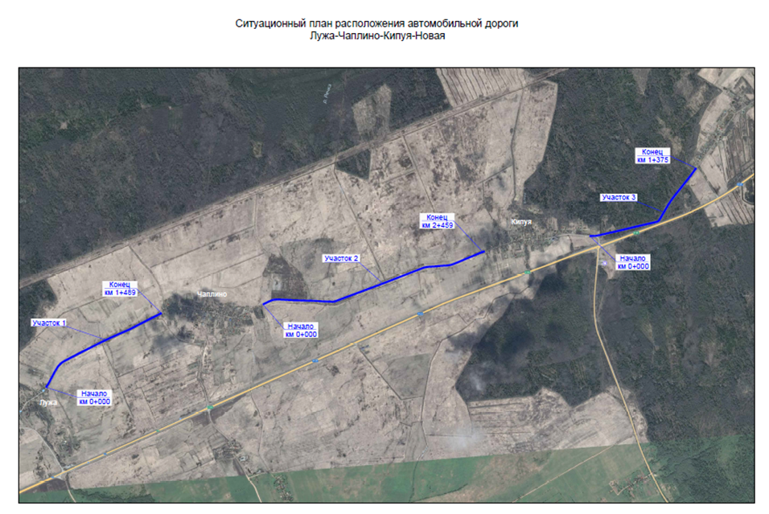
- Волховский район, подъезд к дер. Пали
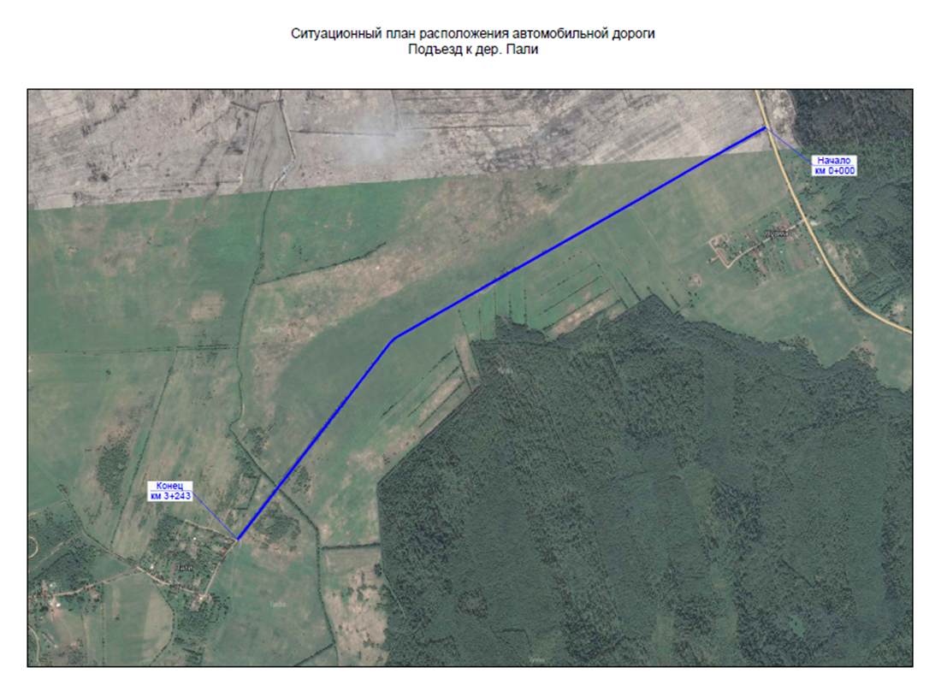
- Волховский район, подъезд к СНТ "Пупышево
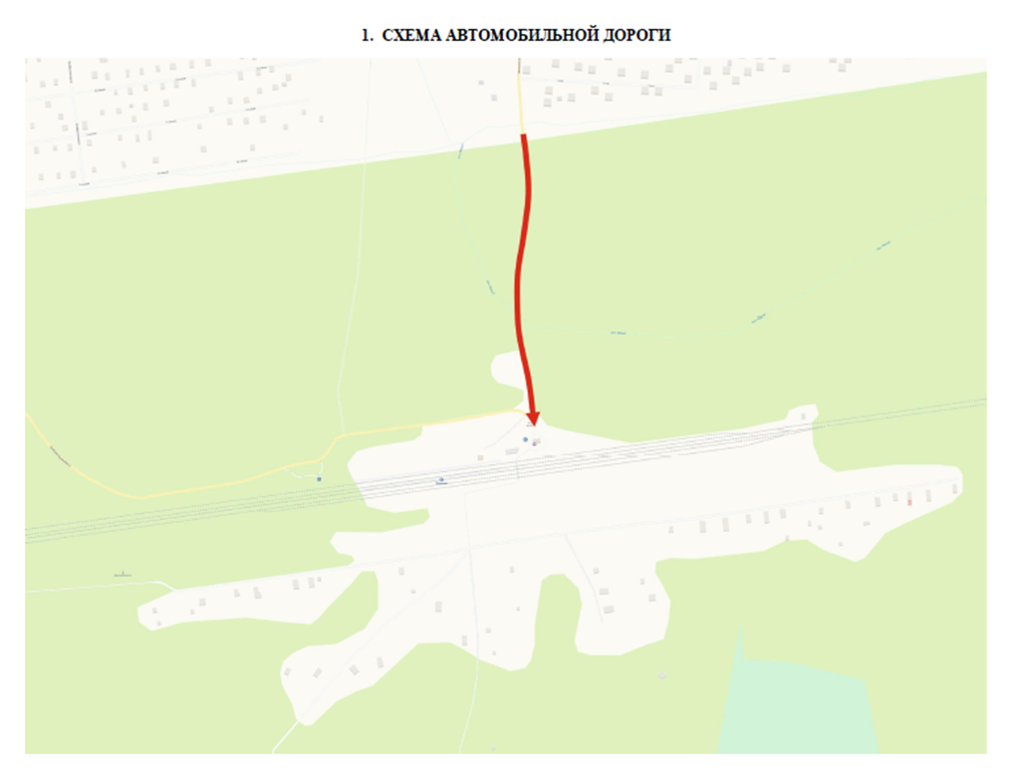
- от железнодорожной платформы «Пупышево» до СНТ «Лесное»

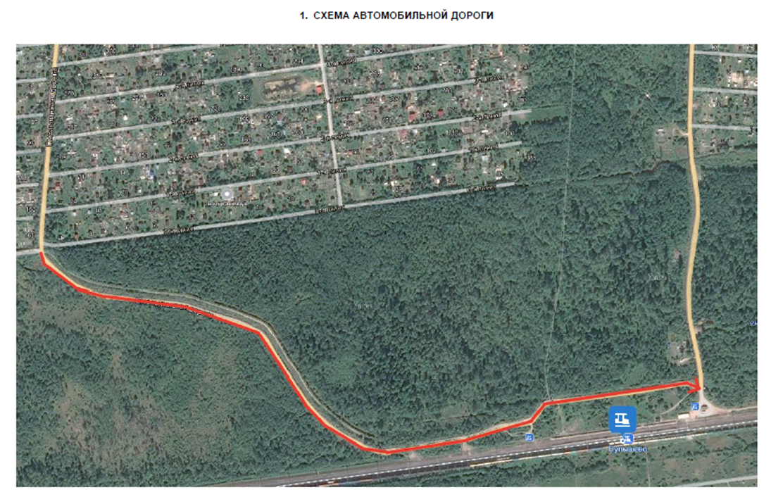

Заказчик:  Директор МКУ ТХЭС  _________________ /Малышев О.А./  Электронная подпись | Подрядчик:  _________________ /  Электронная подпись

Приложение № 2

к Договору №

от «___» апреля 2026г.

Акт о приемке выполненных работ

г. Волхов «_____»__________2026 г.
Муниципальное казенное учреждение «Транспортно-хозяйственная эксплуатационная служба» области в лице ____ , действующего на основании_______, именуемая в дальнейшем «Заказчик», и ______, в лице ___________, действующего на основании _______, именуем в дальнейшем «Подрядчик», с другой стороны, вместе именуемые в дальнейшем Стороны, составили настоящий акт о нижеследующем:
В соответствии с Муниципальным контрактом №____________ от « » _______ 20__г. (далее - Контракт) Подрядчик выполнил обязательства по грейдированию автомобильных дорог вне границ населенных пунктов в границах Волховского муниципального района, на территории: МО Кисельнинское сельское поселение Волховского муниципального района Ленинградской области
Фактическое качество выполненных работ соответствует / не соответствует требованиям Контракта (выбрать нужное).
- Вышеуказанные работы согласно Контракту выполнены с "___"_______2026г. по
«____»________2026 г.
- Недостатки выполненных работ не выявлены / выявлены ______________________________
(выбрать нужное, подробно отразить выявленные недостатки)
- Стоимость выполненных работ составляет ( ) с учетом НДС: (%) ( ) / НДС не облагается.
- Результаты выполненных работ по Контракту:
Претензии со стороны Заказчика к Подрядчику отсутствуют / имеются (выбрать нужное). Работы выполнены в полном объеме / не в полном объеме и с надлежащим качеством / с ненадлежащим качеством (выбрать нужное).
Заказчик:  Директор МКУ ТХЭС  _________________ /Малышев О.А./  Электронная подпись | Подрядчик:  _________________ /  Электронная подпись

Приложение № 3

к Договору №

от «__» апреля 2026 г.

(ФОРМА)
ЖУРНАЛ ВЫПОЛНЕНИЯ РАБОТ
по содержанию автомобильных дорог на территории Волховского муниципального района

Дата | Место производства работ | Объем  выполненных работ, час. | Ответственное лицо от подрядчика
Дата | Место производства работ | Объем  выполненных работ, час. | ФИО | подпись
1 | 2 | 3 | 4 | 5

Принял: Сдал:

Заказчик:  Директор МКУ ТХЭС  _________________ /Малышев О.А./  Электронная подпись | Подрядчик:  _________________ /  Электронная подпись

В случае применения Подрядчиком упрощенной системы налогообложения, согласно статье 346.11 Налогового Кодекса Российской Федерации счет-фактура не предоставляется.

